**SOLUCIÓN TALLER #2 (JAVA)**

**ASIGNATURA**

Programación Orientada a Objetos

**PROFESOR**

[Jaime Alberto Guzman Luna](mailto:jaguzman@unal.edu.co)

**ESTUDIANTE**

**Juan David David Robayo**

**NÚMERO DE IDENTIFICACIÓN**

**1.123.433.567**

**Universidad Nacional de Colombia**

**Sede Medellín**

**2023**

**a) ¿Cuántas clases se están definiendo en este ejercicio?**

* **Se definen tres clases “Animal”, “Familia” y “FamiliaAnimales”.**

**b) ¿En cuál clase se define el programa principal? Corra el programa principal.**

* **La clase principal es FamiliaAnimales y se define con el método main.**

**c) ¿Cuántos objetos de la clase Animal se están creando en la clase que define el programa principal?**

* **En el programa principal se crean dos objetos de clase animal.**

**d) ¿Cuáles objetos se están creando de la clase Animal en la clase que define el programa principal?**

**e) ¿Cuáles atributos tiene la clase Animal?**

* **Posee un total de cinco atributos, “nombre” y “genero” de tipo string, “peso” de tipo double, “pareja” de tipo animal y “totalAnimales” de tipo int y este es un atributo estático.**

**f) ¿Cuáles atributos de la clase Animal están haciendo referencia a tipos primitivos?**

* **Los atributos “nombre” y “genero” no hacen referencia a un tipo primitivo pues string no es primitivo en java, “peso” no es referencia pues se le asocia un valor directo a este direccion y pareja apunta a un objeto**

**g) ¿Cuáles atributos de la clase Animal están haciendo referencia a objetos?**

* **Los atributos “nombre” y “genero” son considerados referencia a obejtos de clase string, estos atributos apunta a este espacio, el atributo “pareja” hace referencia al un obejto de clase animal.**

**h) ¿Con qué valor se inicializa el atributo pareja de la clase Animal?**

* **Inicia con valores nulos, se le asigna un valor null.**

**i) ¿Cuál es el nombre que tienen los objetos animal1 y animal2 antes de la línea 7 en la clase FamiliaAnimales?**

* **Los objetos animal1 y animal2 se le asigna valor del atributo nombre null.**

**j) ¿Cuál es el peso de animal1 en la clase FamiliaAnimal?**

* **Al no ser asignado un peso diferente, este toma el valor por defecto de un double que es 0.0**

**k) Dibuje el estado de memoria luego de establecer como pareja del caballo a la cebra y**

**viceversa.**

* 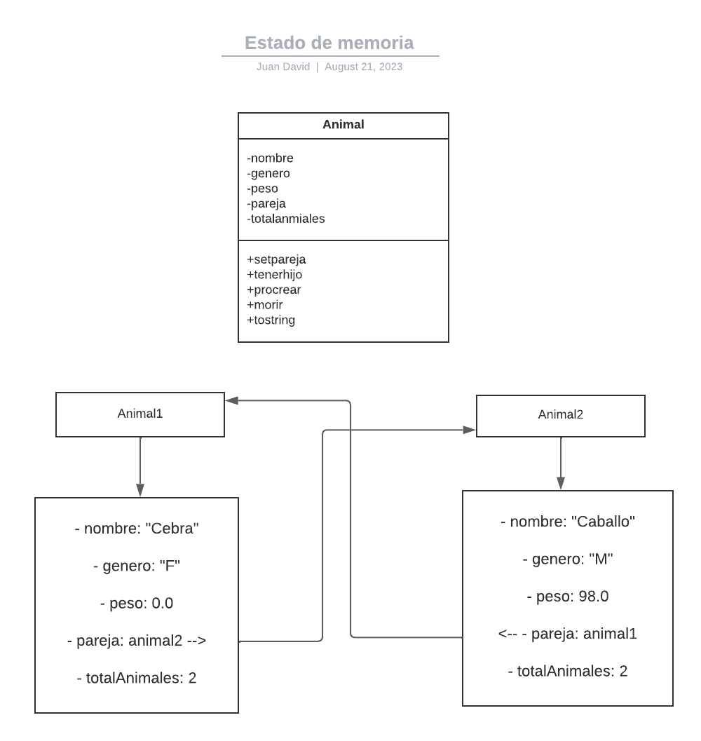
* **https://lucid.app/lucidchart/7b5d8160-3189-41c2-a948-354714188ff8/edit?viewport_loc=-1060%2C-699%2C3287%2C1640%2C0_0&invitationId=inv_b51c3bef-f1d7-4057-90d5-935385927eb7**

**l) ¿Cuál es el género del animal2 en la clase FamiliaAnimales?**

* **El atributo “genero” del objeto animal2 es “M” pues en la clase FamiliaAnimales no cambia y queda con el valor asignado en la clase Animal**

**m) Qué sucede si...**

**- ...se comenta la línea 15 de la clase FamiliaAnimales**

**- ...se comenta la línea 16 de la clase FamiliaAnimales**

**- ...se comentan las líneas 15 y 16 de la clase FamiliaAnimales**

* **Si se comenta la línea 15, los métodos “setpareja” y “procrear” no se pueden desarrollar, siendo el método procrear quien al tener pareja=null imprime la cadena animal1 “no tiene pareja”**
* **Si se comenta la línea 16, los métodos “setpareja” y “procrear” no se pueden desarrollar, siendo el método procrear quien al tener pareja=null imprime la cadena animal2“no tiene pareja”**
* **Si las líneas 15 y 16 son comentadas, los objetos animal1 y animal2 no podrán completar métodos “setpareja” y “procrear” e imprimirá la cadena indicada para los dos objetos**

**n) ¿En el contexto de cuál objeto se está ejecutando el método procrear cuando es invocado en la línea 18 de la clase FamiliaAnimales?**

* **Es invocado para el objeto animal1 después de identificar sus generos y ser emparejados con el objeto animal2, siendo animal1 el objeto al que se le aplique todos los procesos del método procrear.**

**o) ¿Qué sucede si al atributo pareja de la clase Animal se le coloca el modificador final?**

* **Es tomado como una constante con un valor que no se puede modificar o cambiar la referencia a la que apunta, lo que resulta a un atributo sin cambios cuando el objeto animal toma valor en el atributo pareja.**

**p) ¿Se puede eliminar el modificador static del método morir de la clase Animal sin que se afecte el funcionamiento del programa?**

* **Si se puede eliminar, pero al cambiar el modificar, cada objeto tendría una copia del método, no sería compartido con todas las instancias, teniendo que modificar en cada objeto, no es recomendable hacerlo pues ocupa mas espacio en la memoria.**

**q) ¿Qué sucede si modifica la línea 3 de la clase Animal como se indica a continuación?**

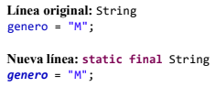

* **Esto convertiría el atributo “genero” es una constante, la cual es compartida por todos los objetos de la clase “Animal”.**

**r) ¿Por qué no es necesario asignarle el valor inicial al atributo totalAnimales de la clase**

**Animal? Explique.**

* **Al ser un contador con propiedad de ser constante sin asignarle un valor, esta toma su valor por defecto siendo 0, al realizar una operación de adición o diferencia a este atributo en cualquier objeto, servirá como contador.**

**s) ¿Por qué razón, si se reemplaza la línea 28 de la clase FamiliaAnimales por la línea**

**indicada a continuación, el resultado se mantiene igual?**

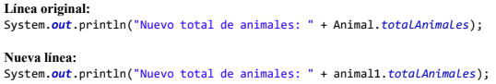

* **Porque el atributo “totalAnimales” es un atributo que comparten todos los objetos de la clase, es decir, al invocar este método por instancia o por clase tendrá el mismo valor.**

**t) ¿Por qué razón, no se afecta el resultado, si se reemplaza la línea 27 de la clase**

**FamiliaAnimales por la indicada a continuación?**

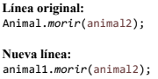

* **Al ser un método estático, es un método de clase, no tendrá espacios individuales en cada objeto, todos los objetos de la clase comparten el valor del método, si se invoca por instancias o por clase, no altera el valor.**

**u) ¿Cuántos métodos tiene la clase Animal?**

* **Posee cinco métodos los cuales son “setpareja”, “tener hijo”, “procrear”, “morir” y “tostring”**

**v) ¿Cuál es el tipo de retorno de los métodos procrear () y tenerHijo() de la clase**

**Animal?**

* **Los dos posee un tipo de retorno “animal” es decir, los dos devuelven un objeto de la clase animal y en el método procrear se crea un objeto de tipo familia.**

**w) ¿Al método setPareja() de la clase Animal se le está pasando el parámetro por valor o por referencia?**

* **Por referencia ya que este apunta a un objeto de la clase animal.**

**x) ¿A quién está haciendo referencia la variable this de la línea 29 de la clase Animal cuandose ejecuta el programa principal? ¿Podría omitirse el uso de la variable this en este caso?**

* **Hace referencia al atributo de la instancia a la cual es aplicada el método, se podría omitir el this ya que cada objeto tendría que realizar el método y no habría ambigüedad, además es una salida de texto a la consola.**

**y) ¿Por qué no se afecta la ejecución del programa si se reemplaza la línea 38 de la clase Animal por la indicada a continuación?**

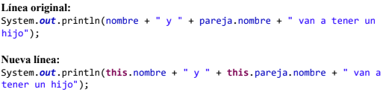

* **Al no haber ambigüedad, el uso del this es opcional y al ser una salida de texto a la consola, no afecta la impresión, pues este método es corrido por cada objeto.**

**z) ¿Podría eliminarse el modificador static del método morir() de la clase Animal sin**

**que se afecte el programa?**

* **Afectaría al atributo contador totalAnimales, pues cada instancia tendría un valor al método y para que programa no sufriera efectos se tendría que invocar en cada instancia, al quitar el static ya no es un método de clase.**

**aa) ¿A quién hace referencia la variable this de las líneas 44 y 46 de la clase Animal cuando se ejecuta el programa principal? ¿Por qué es necesario?**

* **Estos métodos se aplican a un atributo de la instancia en particular, por ende la variable this se define para modificar en el objeto actual**

**bb) Modifique el método imprimir de la clase Familia para que sea un método de clase.**

* 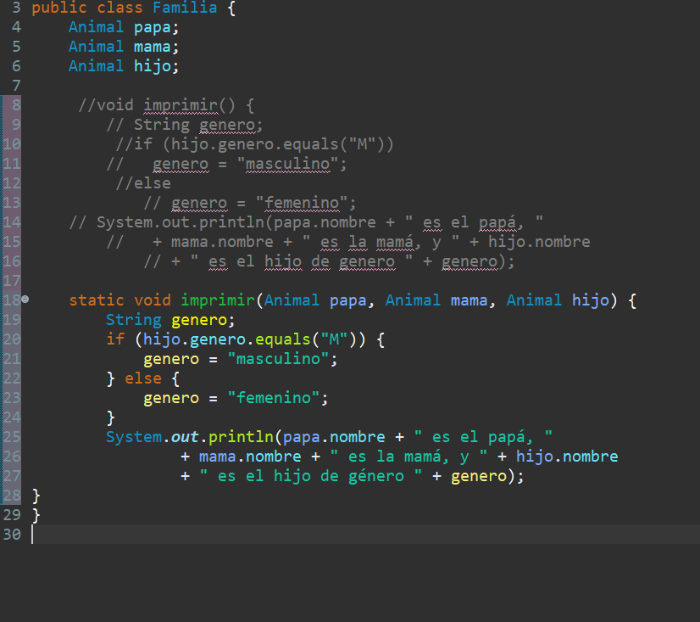

**cc) ¿Por qué razón es útil que el atributo totalAnimales sea un atributo de clase y no un atributo de ejemplar?**

* **Facilita el seguimiento de la clase y es un atributo que afecta a todas las instancias.**

**dd) ¿Se puede colocar el modificador static al método tenerHijo() de la clase Animal sin que se afecte el funcionamiento del programa? Explique.**

* **No, al ser una argumento de clase, no se podrá acceder a los atributos de los objetos, Si se logra modificar y definir el método de clase, se tendría que cambiar el método de invocación y pasar los argumentos como parámetros.**

**ee) ¿Qué hace el método toString() de la línea 59 de la clase Animal?**

* **Es otra forma de imprimir una cadena, es un método de clase base de java y abrevia la salida de texto de consola de** System.out.println(animal);